**ПРИЛОЖЕНИЕ**

к Программе развития МБДОУ

«Центр развития ребенка – детский сад № 60»

на 2022 – 2026 годы

Документы, послужившие основанием для разработки Программы развития:

- Федеральный закон от 29 декабря 2012 г. № 273-ФЗ (актуальная ред.) «Об образовании в Российской Федерации» <http://www.consultant.ru/document/cons_doc_LAW_140174/>

- Указ Президента РФ от 9 ноября 2022 г. № 809 «Об утверждении Основ государственной политики по сохранению и укреплению традиционных российских духовно-нравственных ценностей» // Указ Президента Российской Федерации от 09.11.2022 г. № 809 - Президент России (kremlin.ru).

- Указ Президента РФ от 21.07.2020 № 474 «О национальных целях развития Российской Федерации на период до 2030 года» // Указ Президента Российской Федерации от 21.07.2020 г. № 474 - Президент России (kremlin.ru).

- Приказ Министерства образования и науки Российской Федерации от 17 октября 2013 г. № 1155 (ред. от 08.11.2022) «Об утверждении федерального государственного образовательного стандарта дошкольного образования» (зарегистрировано Минюстом России 14 ноября 2013 г., регистрационный № 30384) // <https://fgos.ru/fgos/fgos-do>.

- Приказ Министерства просвещения Российской Федерации от 25.11.2022 № 1028 «Об утверждении федеральной образовательной программы дошкольного образования» (зарегистрировано Минюстом России 28.12.2022, регистрационный № 71847) <http://publication.pravo.gov.ru/Document/View/0001202212280044>.

- Приказ Министерства просвещения Российской Федерации от 24.11.2022 № 1022 «Об утверждении федеральной адаптированной образовательной программы дошкольного образования для обучающихся с ограниченными возможностями здоровья» (Зарегистрирован 27.01.2023 № 72149) <http://publication.pravo.gov.ru/Document/View/0001202301270036?rangeSize=1&index>= 1

- Приказ Министерства просвещения Российской Федерации от 31.07.2020 № 373 «Об утверждении Порядка организации и осуществления образовательной деятельности по основным общеобразовательным программам образовательным программам дошкольного образования» (Зарегистрировано Минюстом России 31.08.2020, регистрационный № 59599) <http://publication.pravo.gov.ru/Document/View/0001202009010021>

- Приказ Министерства образования и науки Российской Федерации от 20 сентября 2013 г. № 1082 «Об утверждении Положения о психолого-медико-педагогической комиссии» // <https://docs.edu.gov.ru/document/f9ac867f68a01765ef9ce94ebfe9430e/?ysclid=lilbe614h3135074719>

- Постановление Главного государственного санитарного врача Российской Федерации от 28 сентября 2020 года № 28 Об утверждении санитарных правил СП 2.4.3648-20 «Санитарно-эпидемиологические требования к организациям воспитания и обучения, отдыха и оздоровления детей и молодежи» <http://publication.pravo.gov.ru/Document/View/0001202012210122>

- Постановление Главного государственного санитарного врача Российской Федерации от 27 октября 2020 г. № 32 Об утверждении санитарных правил и норм СанПиН 2.3/2.4.3590-20 «Санитарно-эпидемиологические требования к организации общественного питания населения» <http://publication.pravo.gov.ru/Document/View/0001202011120001>

- Постановление Главного государственного санитарного врача Российской Федерации от 28 января 2021 г. №2 Об утверждении санитарных правил и норм СанПиН 1.2.3685-21«Гигиенические нормативы и требования к обеспечению безопасности и (или) безвредности для человека факторов среды обитания» <http://publication.pravo.gov.ru/Document/View/0001202102030022>

- Распоряжение Министерства просвещения Российской Федерации от 9 сентября 2019 г. № Р-93 «Об утверждении примерного Положения о психолого-педагогическом консилиуме образовательной организации» <https://www.garant.ru/products/ipo/prime/doc/72641204/>

- Распоряжение Правительства РФ от 31.03.2022 г. № 678-р «Об утверждении Концепции развития дополнительного образования детей до 2030 года» <https://minobr.orb.ru/documents/active/61110/>

- Приказ Министерства просвещения Российской Федерации от 27 июля 2022 г. № 629 «Об утверждении порядка организации и осуществления образовательной деятельности по дополнительным общеобразовательным программам» <http://publication.pravo.gov.ru/Document/View/0001202209270013?ysclid=lilbatxyfe329423562>

**Цель** Программы - становление детского сада, как образовательного учреждения, обеспечивающего доступное, эффективное и качественное образование дошкольников, создание условий развития ребенка, открывающих возможности для его позитивной социализации и личностного развития.

**Задачи:**

* Повышение качества и доступности дошкольного образования в соответствии с ФГОС ДО, путем обеспечения эффективного внутреннего управления ДОУ;
* Совершенствование системы профессионального роста педагогических работников в ДОУ, выступающих гарантом предоставления высокого качества образовательных услуг;
* Обновление подходов к реализации образовательной и воспитательной деятельности, обеспечение комплексного методического сопровождения деятельности педагогов по формированию духовно-нравственных и патриотических качеств у дошкольников;
* Совершенствование условий, способствующих эффективной деятельности ДОУ, направленной на создание комфортной и безопасной образовательной среды;
* Создание современной и безопасной цифровой образовательной среды, обеспечивающей высокое качество и доступность дошкольного образования;
* Сохранение и укрепление здоровья обучающихся, приобщение к ценностям здорового образа жизни;
* Модернизация развивающей предметно-пространственной среды и материально-технической базы организации в соответствии с требованиями ФГОС ДО и ФОП ДО, для качественной реализации образовательной программы дошкольного образования;
* Совершенствование психолого - педагогических, кадровых, материально-технических и финансовых условий программного обеспечения;
* Повышение качества образовательного процесса посредством освоения инновационных технологий и естественного включения семьи в образовательную деятельность;
* Развитие системы работы педагогического коллектива, направленной на выявление, поддержку, развитие способностей обучающихся в различных видах деятельности через систему дополнительного образования;
* Модернизация содержания образовательных программ с привлечением в образовательный процесс внешних субъектов (родителей, представителей социального партнерства);
* Обновление системы ВСОКО МБДОУ с учетом ФОП ДО, ФГОС ДО и МКДО;
* Повышение безопасности, в том числе усиление антитеррористической защищенности объектов ДОУ.

Ключевые направления Программы развития:

1. Повышение конкурентоспособности учреждения путем предоставления широкого спектра образовательных, воспитательных, информационно-просветительских и других услуг.
2. Создание условий для повышения мотивации профессиональной деятельности педагогов учреждения, формирование компетенций в соответствии с требованиями Профессионального стандарта.
3. Обеспечение психолого-педагогической поддержки семьи и повышение компетентности родителей (законных представителей) в вопросах развития и образования, охраны и укрепления здоровья детей, вовлечение родителей (законных представителей) в образовательный процесс учреждения.
4. Создание доступных, комфортных условий для проведения здоровьеформирующей образовательной деятельности с обучающимися.
5. 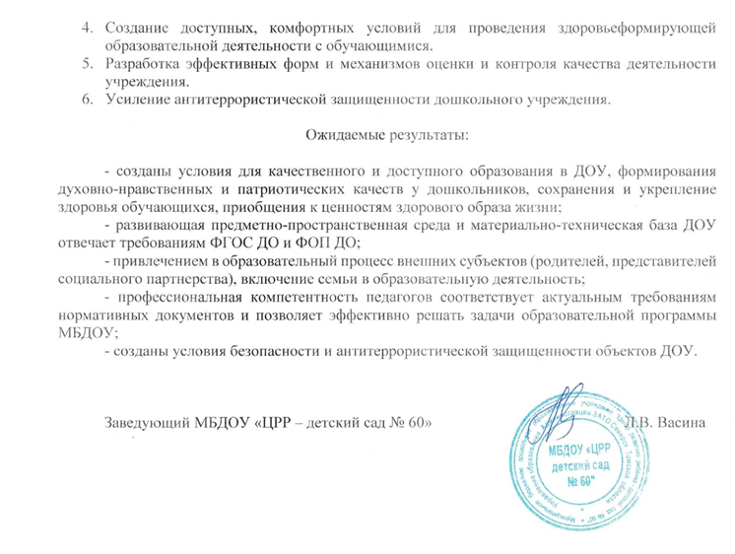Разработка эффективных форм и механизмов оценки и контроля качества деятельности учреждения.
6. Усиление антитеррористической защищенности дошкольного учреждения.

Ожидаемые результаты:

- созданы условия для качественного и доступного образования в ДОУ, формирования духовно-нравственных и патриотических качеств у дошкольников, сохранения и укрепление здоровья обучающихся, приобщения к ценностям здорового образа жизни;

- развивающая предметно-пространственная среда и материально-техническая база ДОУ отвечает требованиям ФГОС ДО и ФОП ДО;

- привлечением в образовательный процесс внешних субъектов (родителей, представителей социального партнерства), включение семьи в образовательную деятельность;

- профессиональная компетентность педагогов соответствует актуальным требованиям нормативных документов и позволяет эффективно решать задачи образовательной программы МБДОУ;

- созданы условия безопасности и антитеррористической защищенности объектов ДОУ.

Заведующий

МБДОУ «ЦРР – детский сад № 60» Л.В. Васина

